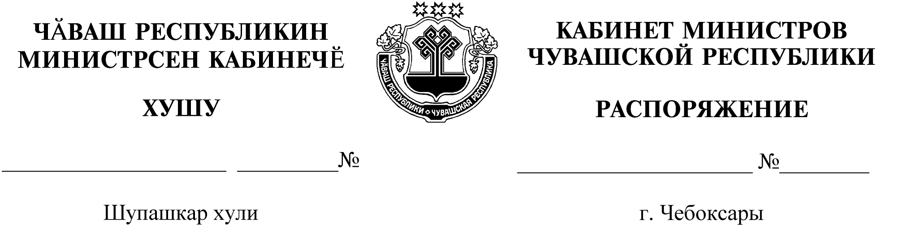
531-р

04.06.2020

531-р

04.06.2020

1. Назначить Иванову Татьяну Викторовну на должность первого заместителя министра природных ресурсов и экологии Чувашской Республики.
2. Министерству природных ресурсов и экологии Чувашской Республики заключить с Ивановой Татьяной Викторовной срочный служебный контракт на период отсутствия государственного гражданского служащего Чувашской Республики, за которым сохранена должность государственной гражданской службы Чувашской Республики.

Председатель Кабинета Министров
Чувашской Республики О.Николаев

